车载PIS系统音量调节模块软件详细设计说明书

编制： 王红 日期： 2019年10月15日

审核： 任延辉 日期： 2019年10月15日

批准： 刘小勇 日期： 2019年10月15日

目 录
目 录 1
1.引言 2
1.1目的 2
1.2背景 2
1.3参考资料 2
2.总体设计 3
2.1软件描述 3
2.2设计方法 3
2.3软件结构 3
2.4程序模块设计说明 5
2.4.1工作模式变动模块 5
2.4.2工作模式处理数据模块 5
2.4.3 485数据处理模块 7

1.引言

1.1目的
编写详细设计说明书是软件开发过程必不可少的部分，其目的是为了使开发人员在完成概要设计说明书的基础上完成概要设计规定的各项模块的具体实现的设计工作。

1.2背景
- 软件名称
车载PIS系统音量调节模块软件
- 相关单位
委托单位∶深圳市北海轨道交通技术有限公司
承办单位∶深圳市北海轨道交通技术有限公司

1.3参考资料
《乌鲁木齐PIS通信协议》
《乌鲁木齐轨道交1号线项目_软件研发设计任务书》

2.总体设计

2.1软件描述
系统音量调节模块是安装在司机室机柜的设备，主要功能是根据客室的噪音等级调解音量，完成音频切换，小信号放大的功能。
主要是：
1）当OCC有输入控制信号传输给中央控制器，中央控制通知音频处理模块切换到OCC播放音源通道，此时就传输OCC的音频输入信号到PA总线。
2）当中央控制器接收到TCMS，或者广播控制盒的信令需要播报广播语音时，中央控制器通知音频处理模块切换到数字语音合成音源通道，此时将数字语音合成的语音信息放大后传输到PA总线。
3）同时音频处理模块预留media通道，

2.2设计方法
本软件采用传统的软件开发生命周期的方法，采用自顶向下，逐步求精的结构化的软件设计方法

2.3软件结构
- 总体结构
- 工作模式变动
- 工作模式处理数据
- 485数据处理

- 软件总体流程图
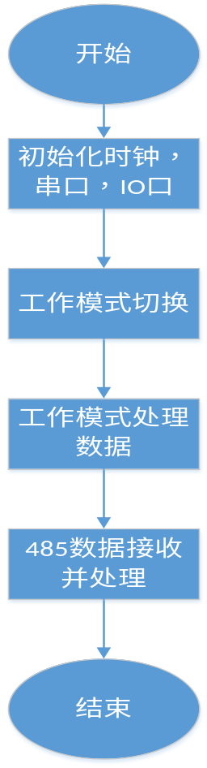

2.4程序模块设计说明

2.4.1工作模式变动模块
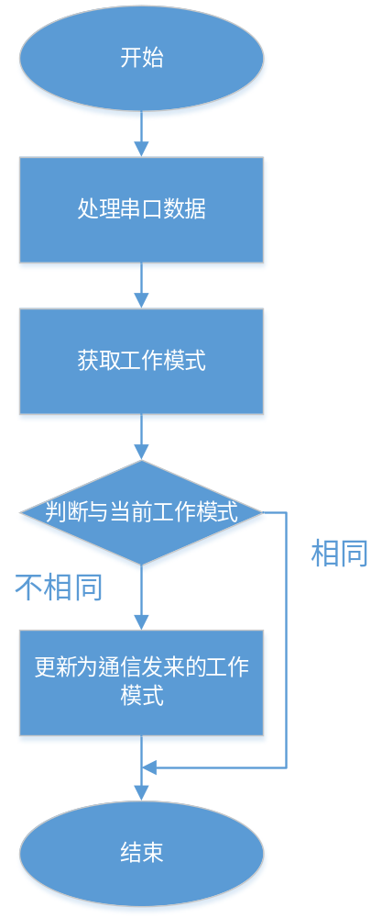
工作模式变动函数接口模块：
void VAU_work(void)；

检测AGC模式变化，噪检模式变化：
alter_AGC_mode();

AGC工作函数：
AGC();

2.4.2工作模式处理数据模块

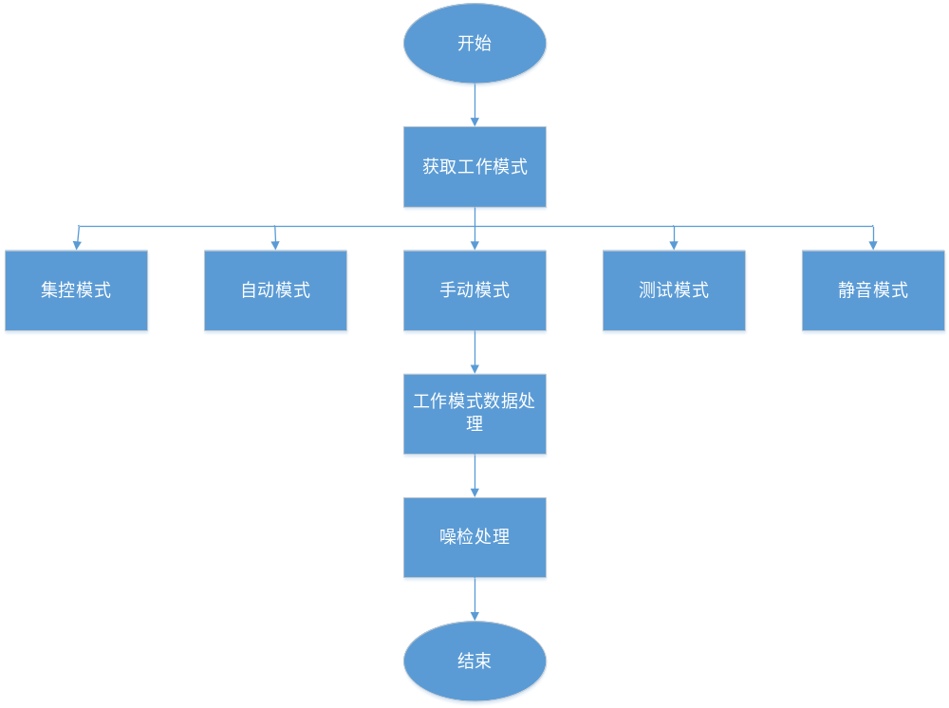

2.4.3 485数据处理模块
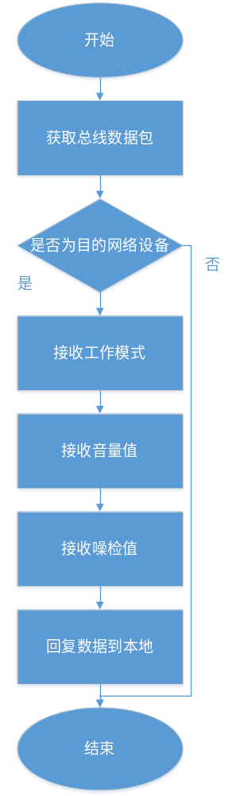
串口数据包处理接口函数：
void lcu_packet_proc(void)；

获取工作LCU总线数据包；
char get_lcu_packet(void)；

